令和5年5月

令和5年度
近畿老人福祉施設研究協議会 兵庫・神戸大会 開催要項

１. 大会テーマ
ダイバーシティケアサミット イン ＫＯＢＥ
～持続可能な共生社会を目指して～
２. 趣旨
私たちは、令和2年春以降「新型コロナウィルス」というこれまでに経験したことのない感染症と対峙しなければならなくなりました。様々な制約や問題が起こる中で、強い緊張感を保ちながら、エッセンシャルワーカーとしての使命を果たすべく日夜奮闘してまいりました。
「人」と接することを基本とする仕事にもかかわらず、多くの関係者が直接一堂に会することが叶わない状況が続いてきました。未だ感染状況は予断を許さないところではありますが、社会経済活動との両立を図る流れの中で、感染対策に配慮した上で、今回、兵庫・神戸の地で4年ぶりに参集型の研究協議会を開催する運びとなりました。
今、コロナ禍の下で、いろいろな分野で「多様性」ということが言われています。
介護の分野でも多様な担い手が複雑化する高齢の利用者のニーズに応えるべく様々な介護サービスを提供していますが、少子高齢化の加速等、私たちを取り巻く環境の変化は著しく、今後、持続可能な共生社会を目指していくには、ますます「多様性」を意識した取り組みが求められています。
そこで、大会テーマを「ダイバーシティケアサミット イン ＫＯＢＥ」とし、多様性をキーワードに、直面する諸課題について、集う・交わる中で、共に考え、発信し、学び合える機会にしたいと存じます。
皆様方の参加を心よりお待ちしております。

３. 日程
令和5年7月27日（木）～28日（金）
一日目
【受付】 7月27日（木）12：00～
【大会】 7月27日（木）13：00～17：30
【懇親会】 7月27日（木）18：00～20：00
二日目
【受付】 7月28日（金）8：30～
【分科会】 7月28日（金）9：00～12：00

４. 会場
神戸ポートピアホテル ・ ポートピアホール
（神戸市中央区港島中町6丁目10-1）

５. 主催
近畿老人福祉施設協議会
一般社団法人 兵庫県老人福祉事業協会
一般社団法人 神戸市老人福祉施設連盟

６. 後援（予定）
兵庫県 神戸市
公益社団法人 全国老人福祉施設協議会
社会福祉法人 兵庫県社会福祉協議会
社会福祉法人 神戸市社会福祉協議会

７. 参加定員
１，２００名

８. 大会参加費
１２，０００円／人
※全老協感謝状受賞者並びに2日目分科会における実践発表者について
も徴収いたしますので、ご了承ください。
※参加申し込み方法については、後日ご案内させていただきます。

９. 懇親会費
１０，０００円／人

10. 参加対象
近畿老人福祉施設協議会会員の老人福祉施設関係者、老人福祉行政関係
者、保健医療機関関係者、近畿各府県並びに市町村社会福祉協議会関係者、その他、この研究協議会の趣旨に賛同し、参加を希望する者。

11. 全国老人福祉施設協議会感謝状授与について
全国老人福祉施設協議会感謝状授与式
式典では、代表受賞者に対してのみ感謝状を授与し、他の受賞者の賞状は大
会終了後1週間を目処に各施設へ直送させていただく予定です。

12. プログラム案
1日目（全体会）
時間 | プログラム
12：00 | 受付開始（神戸ポートピアホテル・ポートピアホール）
13：00 | 開会  式典（全国老人福祉施設協議会感謝状授与式）
13：30  ～14:00 | 情勢報告  公益社団法人 全国老人福祉施設協議会
14：10 | 記念講演 Ⅰ  『 「多様性」をテーマに調整中） 』  講師 バイマ―ヤンジン 氏（チベット出身。歌手）
15：40 | 休憩
15：50 | 記念講演 Ⅱ  『（仮題）人口減少社会における社会保障を支える担い手について』  講師 中野 雅至 氏（神戸学院大学 現代社会学部 教授）
17：20 | 次期開催都市あいさつ 事務連絡等
17：30 | 交流会（懇親会）受付開始
18：00  ～  20：00 | 交流会（懇親会）  神戸ポートピアホテル南館 １F「大輪田の間」  アトラクション ジャズ演奏

2日目（分科会：神戸ポートピアホテル内 8会場）
時間 | プログラム
8：30 | 受付開始
9：00 | オリエンテーション
9：10 | 研究発表開始
第1分科会 | 多様な介護人材の確保・育成
第2分科会 | 介護イノベーション
第3分科会 | 感染症と災害対応
第4分科会 | 認知症ケア
第5分科会 | 看取り
第6分科会 | 食事・口腔ケア
第7分科会 | 養護・軽費・ケアハウスの取組み
第8分科会 | 在宅介護
11：40 | コメンテーター 講評
12：00 | 閉会
※ 災害等不測の事態が生じたときには、実施形態を変更することがあります。

【分科会の詳細について（予定）】
第１分科会 『多様な介護人材の確保・育成』
座長 ： 大貫 智彦 ケアハウスふるさと 施設長
神戸市老人福祉施設連盟 副理事長
コメンテーター ： 平岡 千里 特別養護老人ホームうみのほし 施設長
神戸市老人福祉施設連盟 監事
第２分科会 『介護イノベーション』～介護DX,ICTへの取組み等～
座長 ： 上野 仁久 養護老人ホーム楽久園 施設長
兵庫県老人福祉事業協会 副会長
コメンテーター ： 福元 正伸 兵庫県社会福祉事業団 福祉のまちづくり研究所
介護ロボット開発支援・普及推進・研修センター主任（作業療法士）
第３分科会 『感染症と災害対応』～コロナ対策・BCP・地域との連携等～
座長 ： 下田 修司 特別養護老人ホーム長田すみれ園 施設長
神戸市老人福祉施設連盟 副理事長
コメンテーター ： 烏野 猛 びわこ学院大学教育福祉学部 学部長 教授
一般財団法人 烏野財団 代表理事
株式会社福祉リスクマネジメント研究所 所長
第４分科会 『認知症ケアについて』
座長 ： 川島 武志 特別養護老人ホーム瀬戸内ホーム 施設長
兵庫県老人福祉事業協会 副会長
コメンテーター ： 松村 ひろ子 スミリンケアライフ㈱在宅サービス部担当部長
認知症介護指導者・看護師
第５分科会 『看取りについて』
座長 ： 石坂 惠美子 特別養護老人ホーム桃山台ホーム 施設長
神戸市老人福祉施設連盟 副理事長
コメンテーター ： 中野 穣 特別養護老人ホームはちぶせの里 施設長
第６分科会 『食事・口腔ケアについて』
座長 ： 藤澤 徹 特別養護老人ホームあいな清和苑 統括施設長
兵庫県老人福祉事業協会 副会長
コメンテーター ： 瀬野 奈都希 公益社団法人兵庫県栄養士会理事 管理栄養士
岩﨑 小百合 兵庫県歯科衛生士会副会長 歯科衛生士
第７分科会 『養護・軽費・ケアハウスの取組みについて』
座長 ： 南 俊郎 ケアハウス ゆうあい 施設長
神戸市老人福祉施設連盟 理事
コメンテーター ： 高階 和洋 ケアハウス カトレアすずらん台 施設長
神戸市老人福祉施設連盟 理事
第８分科会 『在宅介護について』～デイサービスのあり方について～
座長 ： 渡邊 拓郎 デイサービスセンターなごみの郷 施設長
兵庫県老人福祉事業協会 理事
コメンテーター ： 牛建 小麻紀 むれさきデイサービスセンター新宮 管理者

13. お問い合わせ先
（大会の内容に関するお問い合わせ）
令和5年度 近畿老人福祉施設研究協議会 兵庫・神戸大会 実行委員会事務局
一般社団法人 神戸市老人福祉施設連盟 業務部長 中井 義男
電話 078-351-6402 Fax 078-351-6403
メールアドレス：jimukyoku@kobe-roushiren.jp

（参加申込み・宿泊に関するお問い合わせ）
- 参加申込み・宿泊に関しては、名鉄観光サービス㈱神戸支店までお願いします。
＜取扱業者＞
650-0032 神戸市中央区伊藤町121 神戸伊藤町ビル2階
ＴＥＬ：078-321-5005 ＦＡＸ：078-321-5019
e-mail：yoshihiko.nishimura@mwt.co.jp
担当：西村・礒野
営業時間 ９：３０～１７：３０
＊土曜・日曜・祝日は休業日とさせて頂きます

14． 申込方法
①下記申込専用サイトからお申込み下さい。
お申込締切日：令和5年6月30日（金）
＜パソコン又はスマートフォン＞
http://www.mwt-mice.com/events/kinrokyo2023kobe
②参加決定のご案内
お申込み内容に添った『参加券』『宿泊券』『請求書』等をお送りします。
当日は『参加券』を受付にご提示下さい。
7月20日までに参加券類が届かない場合は、＜取扱業者＞までご連絡願い ます。

③宿泊のご案内
開催日当日のご宿泊を希望の方は別紙「宿泊のご案内」より宿泊希望のホテルをお選び下さい。また前泊・後泊をご希望の方は名鉄観光までご連絡下さい。

④キャンセル
ご入金後のキャンセルは致しかねますので、代理参加でご調整下さい。
また、振込期日を過ぎて入金がなくても自動的にキャンセルにはなりません。
※参加者の皆様の個人情報は、参加者名簿作成等、本大会事業の目的以外で使用することはなく、無断で他者に提供することはございません。

【大会会場 神戸ポートピアホテル 地図・アクセス方法】
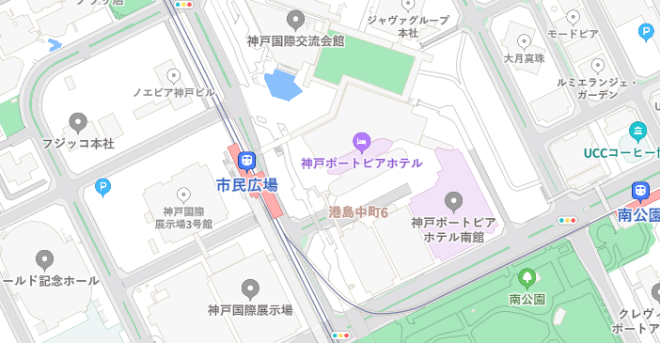

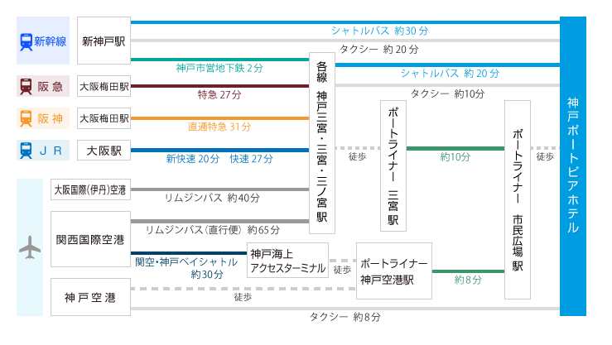

【シャトルバスのご案内】
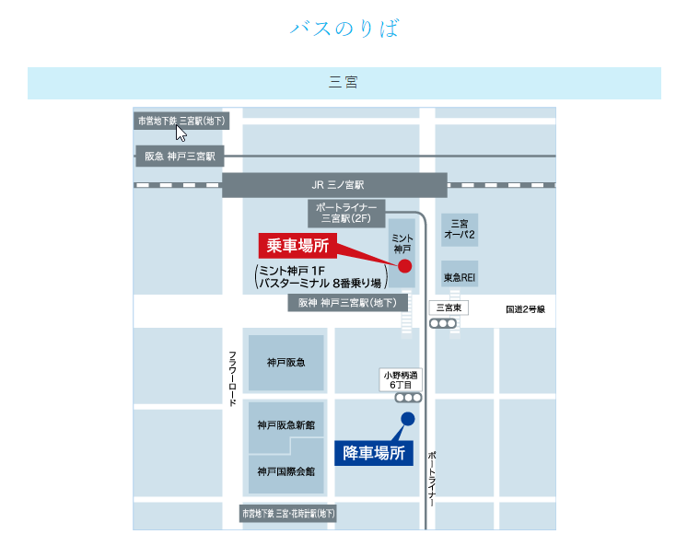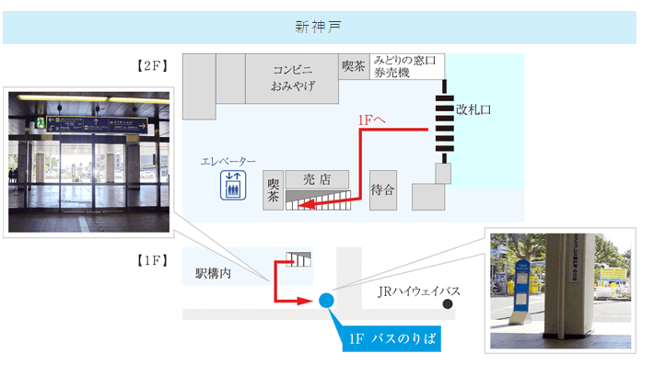

【時刻表】
